 | M2106 – TP4&5 PL/SQL  Blocs anonymes PL/SQL & Curseurs | 

Exécutez le script nommé scriptTPBiblio.sql. Celui-ci créé les tables de la base Bibliothèque.

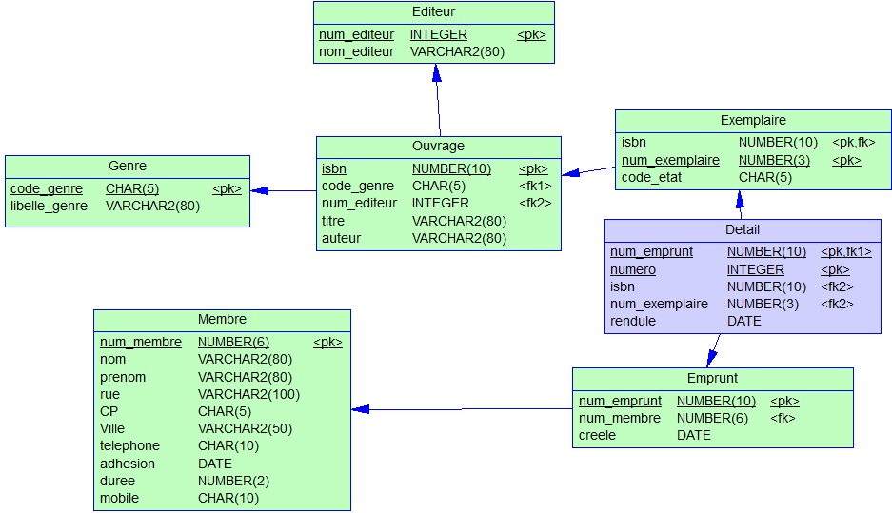

Enregistrez au fur et à mesure vos réponses aux questions dans un fichier texte

Question 1 :
Ecrire un bloc PL/SQL permettant d’afficher le nombre d’exemplaires empruntés sur un mois et une année donnés. Ces 2 valeurs seront stockées dans 2 variables.
Indications :
- Commencer par réfléchir à (et faire) la requête avant de penser PL/SQL…
- Activer l’option SET SERVEROUTPUT ON pour pouvoir visualiser les messages
Exemple :
Pour le mois M-1 et l’année en cours, vous devriez obtenir :
NB exemplaires empruntés : 6

Question 2 :
Ecrire un bloc PL/SQL permettant de connaître les cinq ouvrages les plus empruntés.
Résultat :
5 Ouvrages les plus empruntés :
Numéro: 1 - isbn:2038704015
Numéro: 2 - isbn:2070367177
Numéro: 3 - isbn:2080720872
Numéro: 4 - isbn:2203314168
Numéro: 5 - isbn:2253010219
Indications :
- Utiliser un curseur. L’utilisation d’un curseur va permettre de parcourir l’ensemble des enregistrements.
- Commencer par réfléchir à (et faire) la requête avant de penser PL/SQL…
- Activer l’option SET SERVEROUTPUT ON pour pouvoir visualiser les messages

Question 3 :
Établir la liste des membres dont l'adhésion a expiré, ou bien qui va expirer dans les 30 prochains jours. Afficher la liste à l'écran.
Résultat :
Numero 1 ALBERT
Numero 6 FREGEON
Numero 7 GORIT
Indications : utiliser un curseur et la fonction ADD_MONTHS. ADD_MONTHS(d,n) retourne date d + n mois. L’utilisation d’un curseur va permettre de parcourir l’ensemble des membres. Des tests seront par la suite effectués en ce qui concerne la date de fin de validation de l’adhésion (à comparer à sysdate).

Question 4 :
D’abord, ajouter un membre non actif depuis plus de 2 ans :
INSERT INTO membre (num_membre, nom, prenom, rue, CP, ville, adhesion, duree) VALUES (membre_seq.NEXTVAL, 'LOMOBO', 'Laurent', '31 rue des lilas', '74000', 'Annecy',sysdate-1000,1);

Écrire un bloc PL/SQL permettant de supprimer les membres dont l'adhésion a expiré depuis plus de 2 ans.
Si des fiches d'emprunts existent et si tous les exemplaires empruntés ont été rendus, alors mettre à null la valeur présente dans la colonne membre de la table emprunt.
S'il reste des livres empruntés et non rendus, alors ne pas supprimer le membre.

Par exemple, la liste des membres dont l'adhésion a expiré depuis plus de 2 ans donne le résultat suivant :
SQL>select * from membre where MONTHS_BETWEEN(sysdate,ADD_MONTHS(adhesion,duree))>24;
Après l’exécution du bloc PL/SQL que vous devez créer, cette requête ne devra donner aucun résultat.

Indications : utiliser un curseur listant les membres dont la date d’adhésion a expiré depuis plus de 2 ans. Pour chaque membre non actif (parcourir le curseur), vérifier si celui-ci a encore des fiches d’emprunts en cours (etat_emprunt=’EC’). Si tel n’est pas le cas, mettre à jour la colonne num_membre de la table emprunt à null puis supprimer ce membre.

Question 5 :
Écrire un bloc PL/SQL qui permet d'éditer la liste des trois membres qui ont emprunté le plus d'ouvrages au cours des dix derniers mois et établir également la liste des trois membres qui en ont emprunté le moins.
Résultat :
Les plus faibles emprunteurs
1 – 9 INGRAND
2 – 5 EVROUX
3 – 2 BERNAUD
Les plus gros emprunteurs
1 – 1 ALBERT
2 – 4 DUPOND
3 – 3 CUVARD
Remarque : en 3ème position des plus faibles emprunteurs vous obtiendrez soit BERNAUD soit FREGEON.

Pour ce type de calcul, l'exemplaire d'un ouvrage est considéré comme emprunté par l'un des membres à partir du moment où il est inscrit sur la fiche. C'est donc la date figurant dans la table des emprunts qui fait référence pour l'ensemble des calculs.

Indications : utiliser deux curseurs. Le premier permettra de parcourir les membres triés par ordre décroissant en fonction du nombre d’ouvrages empruntés et le second propose les membres organisés cette fois-ci par ordre croissant. Il suffira alors de lire les 3 premières lignes de chaque curseur.

Question 6 :
Les membres possèdent tous un numéro de téléphone mobile, mais ce numéro n'est pas bien formaté.
Table des membres avant l'exécution du bloc :
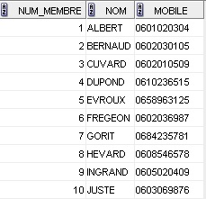
Écrire un bloc PL/SQL qui permet de modifier tous les numéros de téléphone mobile des membres pour qu’ils respectent le format suivant : 06 xx xx xx xx.
Table des membres après l'exécution du bloc :
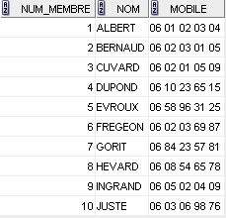

Indications :
- Vous devrez auparavant (i.e. AVANT d’écrire le bloc PL/SQL) modifier la taille du champ « mobile » de la table membre, de façon que celui-ci soit sur 14 caractères : ALTER TABLE membre MODIFY(mobile char(14));
- Vous pourrez utiliser les fonctions de manipulation de chaînes de caractères INSTR et SUBSTR.
INSTR(c1,c2,[,n1[n2]]) : position de la n^{ième} occurrence (défaut 1ère) de c2 dans c à partir de la position n1 (1 par défaut)
SUBSTR(c,n1[,n2]) : retourne une chaine formée par n2 caractères de c à partir de la position n1
- Utiliser un curseur

Question 7 :
Tous les exemplaires ont été enregistrés avec l'état neuf, mais au fur et à mesure des emprunts, leur état s'est dégradé. Le bloc à réaliser doit mettre à jour l'état de chaque exemplaire en fonction du nombre de fois où il a été emprunté. Utiliser l’annexe 2.

La mise à jour des informations est donc effectuée à l'aide du tableau suivant :
Nombre d'emprunts | État
Moins de 10 | Neuf (NE)
De 11 à 25 | Bon (BO)
De 26 à 40 | Moyen (MO)
Plus de 41 | Mauvais (MA)
Pour la réalisation de ce bloc PL/SQL, on considère que tous les exemplaires sont achetés à l'état neuf et que l'on conserve l'ensemble des emprunts de tous les exemplaires.

Etat des exemplaires avant l'exécution du bloc PL/SQL :
Requête :
SELECT d.isbn, d.num_exemplaire AS EXEMPLAIRE, e.code_etat AS ETAT, COUNT(*) as "nombre emprunts"
FROM detail d
JOIN exemplaire e ON d.isbn=e.isbn AND d.num_exemplaire=e.num_exemplaire
GROUP BY d.isbn, d.num_exemplaire, e.code_etat;
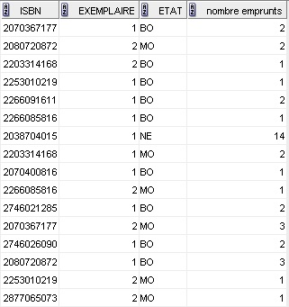

Etat des exemplaires après l'exécution du bloc PL/SQL :

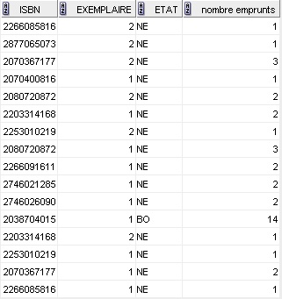

Indications :
- Une solution possible consiste à parcourir l'ensemble des exemplaires et pour chaque exemplaire, à calculer le nombre d’emprunts. Puis en fonction de ce nombre, il faut mettre à jour la colonne code_etat de la table exemplaire.
- Vous pourrez utiliser les types dérivés (Cf. Annexe 1)
ANNEXES

Annexe 1 : Types dérivés
En plus des types classiques (Varchar2, Number,…) déjà vus on peut faire référence, à la déclaration d'une variable, à une entité existante : colonne, table, curseur ou variable.
Ceci est intéressant pour des raisons de simplification d'écriture et d'évolutivité des structures de données.

%TYPE
L'attribut %TYPE permet de référencer soit une colonne d'une table, soit une variable précédemment définie.
Syntaxe :
nom-de-variable nomdetable.nomdecolonne%TYPE;
Exemple
-- Déclaration d'une variable de même type que le nom client.
DECLARE
V_nom CLIENTS.NOMCLI%TYPE ;

%ROWTYPE
On peut référencer des structures entières de table ou de curseur afin de créer des variables qui seront composées de la même structure.
Syntaxe
nom-de-variable {nom de table | nom de curseur}%ROWTYPE ;
Exemple
-- Déclaration d'une variable pouvant recevoir une ligne entière de la table ARTICLES.
DECLARE
LIGART ARTICLES%ROWTYPE ;
-- A l'utilisation on pourra prendre le nom simple
SELECT * INTO LIGART ;
-- ou prendre le nom en combinaison avec la colonne
x := LIGART.prixht * 1.1 ;

Annexe 2 : Modification des valeurs d'un curseur
La clause CURRENT OF permet d'accéder directement en modification ou en suppression à la ligne que vient de ramener la boucle FOR. Cette clause ne fonctionne que sur un SELECT simple (une seule table dans la clause FROM, pas de GROUP BY,…) définie dans le curseur.
Il faut au préalable réserver les lignes lors de la déclaration du curseur par un verrou d'intention (... FOR UPDATE OF nom col...).
Cette fonctionnalité est très importante car la clause FOR UPDATE permet de poser un verrou d'intention, c'est-à-dire que les données ne peuvent pas être modifiées, par un autre utilisateur, entre le moment où les données sont lues et le moment où les données sont modifiées. Sans ce verrou d'intention, des modifications peuvent avoir lieu entre la lecture et la mise à jour, ce qui peut avoir des conséquences non négligeables.
De plus, la clause CURRENT OF permet de ne pas manipuler la clé primaire.

Exemple
-- Utilisation d'un curseur pour la mise à jour de chaque ligne traitée :
Declare
CURSOR C1 is
Select REFART, PRIXHT from ARTICLES FOR UPDATE OF PRIXHT;
BEGIN
FOR vC1 IN C1 LOOP
update ARTICLES set PRIXHT = vC1.PRIXHT * 2
where current of C1;
END LOOP;
COMMIT; -- Ne peut pas être fait tant que le verrou d’intention n’est pas levé (=> après la boucle FOR)
END;

